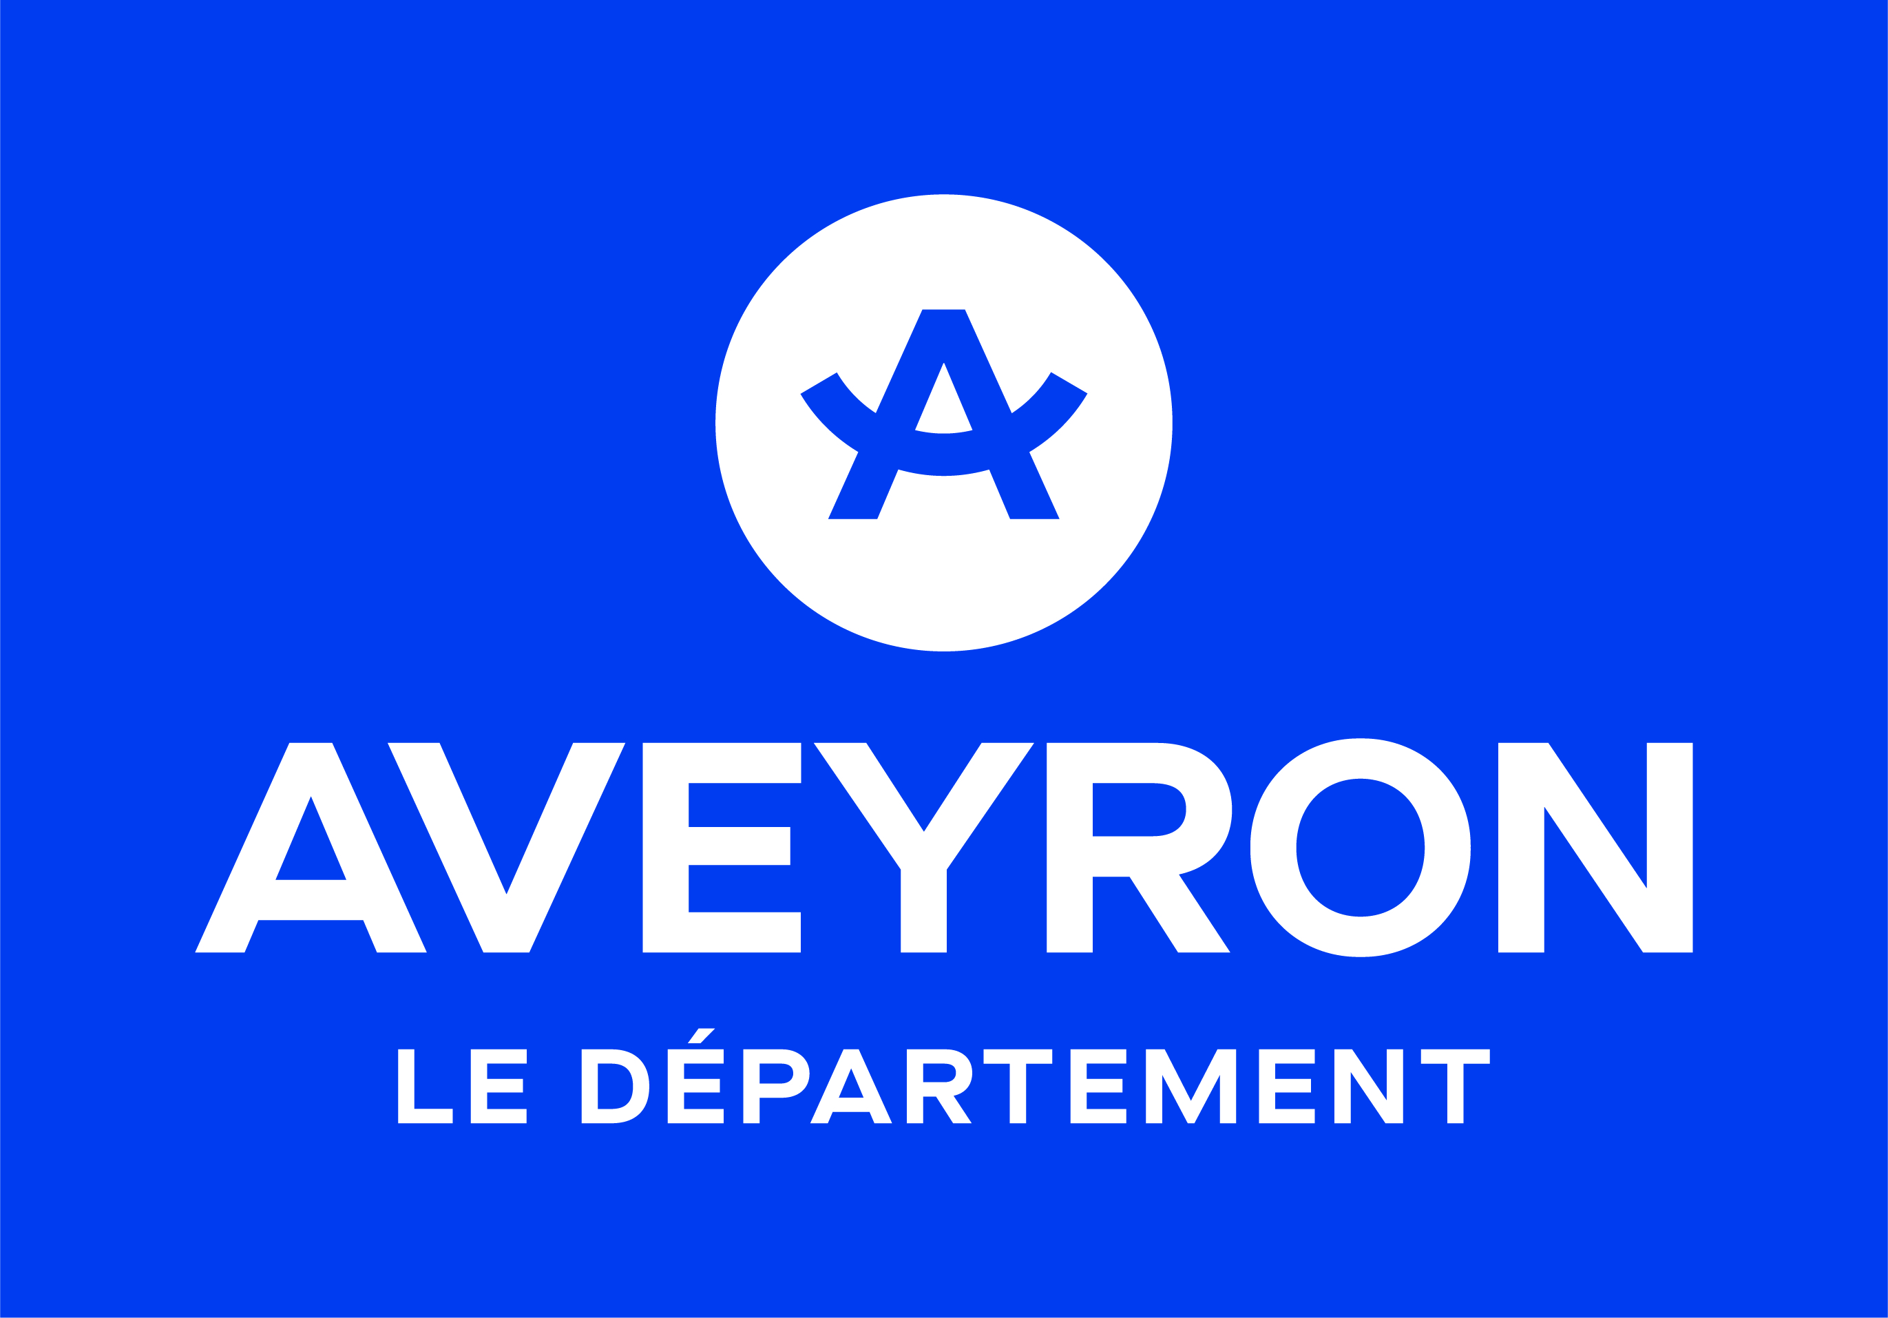

ANNEXE N°3

***FICHE DE LIAISON F.S.L.***

***Service Instructeur →***

***Conseil départemental Territoire d’action sociale***

|  |
| --- |
| **Service Instructeur** |

|  |
| --- |
| **TAS de** |

|  |
| --- |
| **Concernant**  Madame, Monsieur  Adresse  N° CAF |

Une demande de F.S.L. volet accès, maintien, énergie (*) a été déposée auprès de mes services.

|  |
| --- |
| **Accompagnements proposés par le travailleur social du Conseil Départemental ainsi que tout élément à porter à la connaissance de l’instructeur**  **🞎** Non connu  **🞎** Connu (accompagnement en cours ou antérieur, aide financière accordée…)………………………….......................  ……………………………………………………………………………………………………………………….........................................................  ……………………………………………………………………………………………………………………………………………………………………………………………………………………………………………………………………………………………………………………………………………………………………………………………………………………………………………………………………………………………………………………………………………………………………………………………………………………………………………………………………………………………………………………………………………………………………………………………………………………………………………………………………………………………………………………………………………………………………………………………………………………………………………………………………………………………………………………………………………… |

A ……………………………………………………… le ……………………………………………. Nom du Travailleur Social

 Coordonnées

(*) Rayer la mention inutile

**F S L** . Règlement intérieur du Département de l’Aveyron 28